“HUBUNGAN ANTARA KECERDASAN EMOSI DENGAN IMPULSIVE BUYING PADA IBU RUMAH TANGGA DI MENUR SURABAYA”

SKRIPSI
Diajukan Kepada Fakultas Psikologi
Universitas 17 Agustus 1945 Surabaya
Untuk Memenuhi Sebagaian Dari Syarat-Syarat
Guna Memperoleh Derajat Sarjana Psikologi

Oleh :
RASTRA RIZHA MAHENDRA
NPM: 1511600049

FAKULTAS PSIKOLOGI
UNIVERSITAS 17 AGUSTUS 1945 SURABAYA
SURABAYA

2020

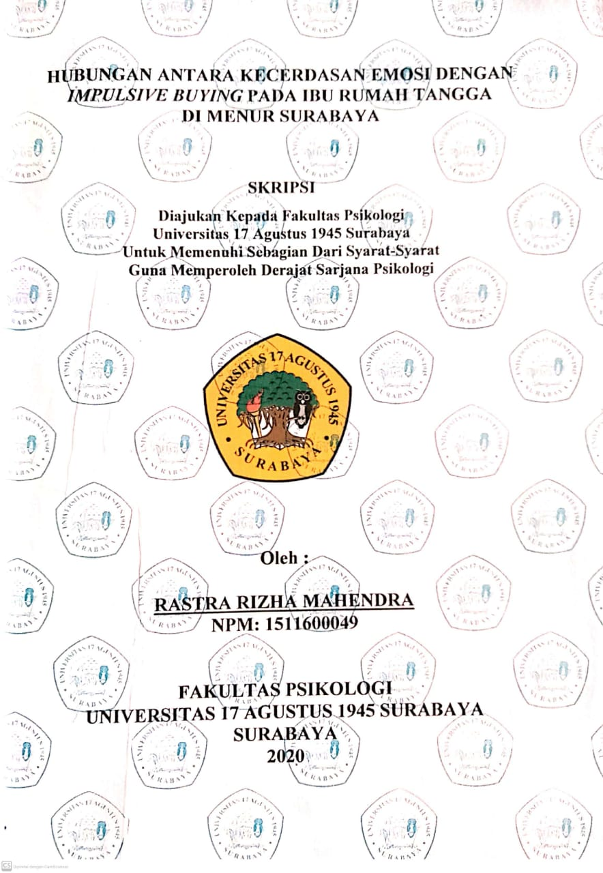
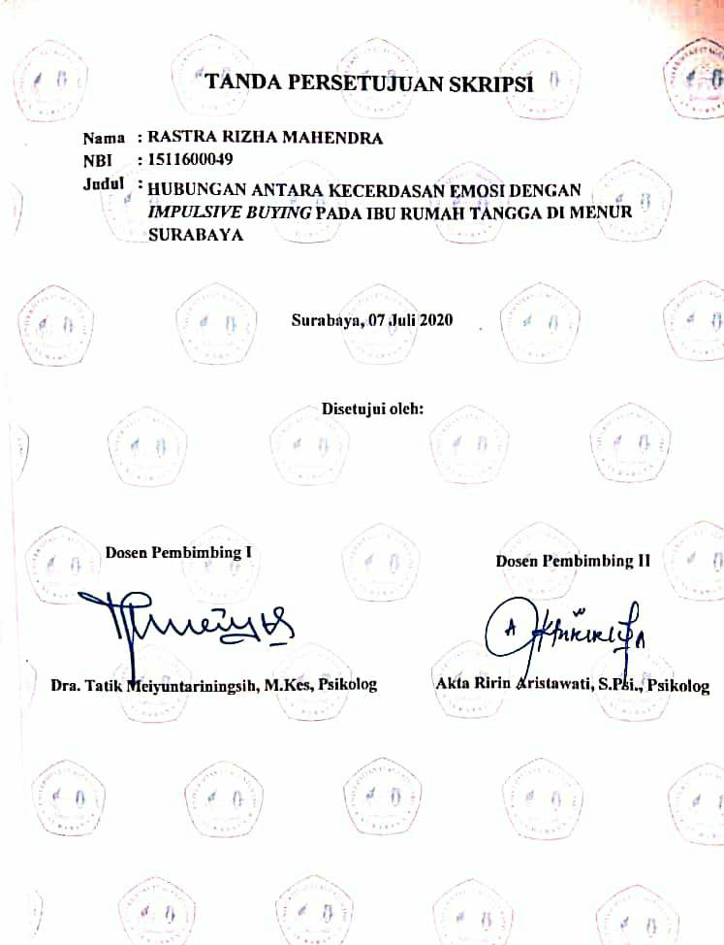

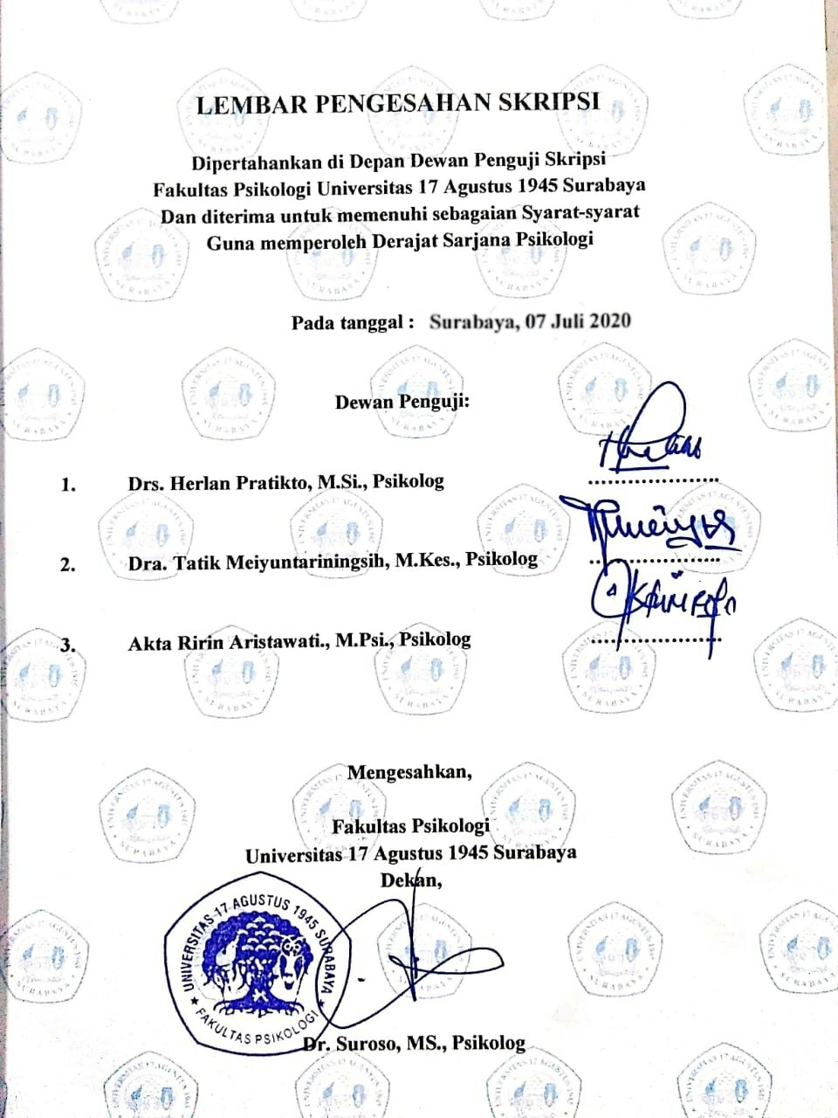

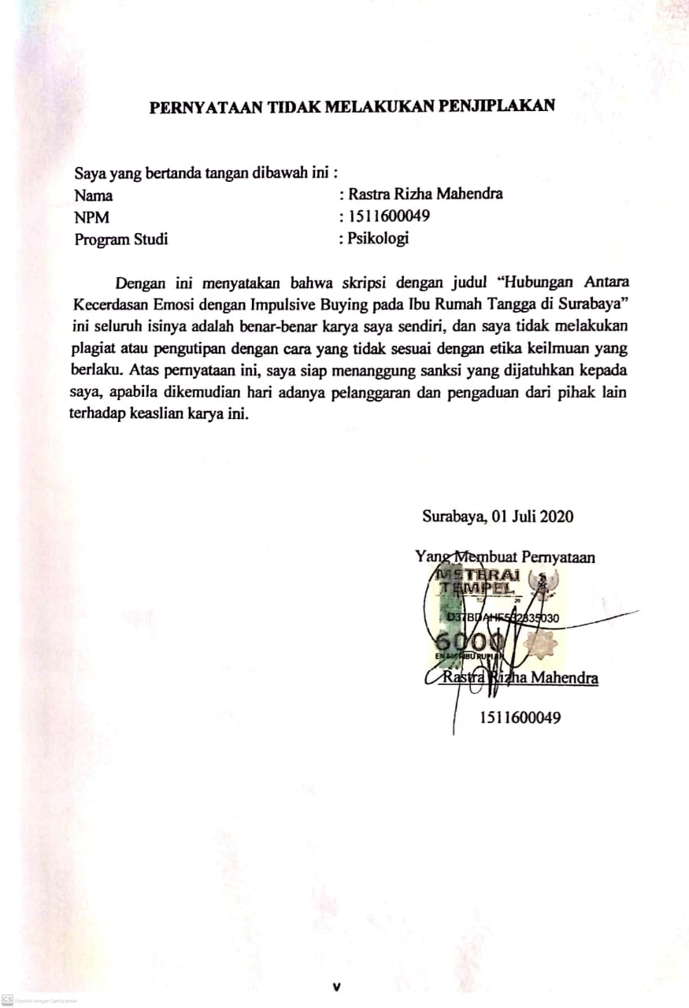

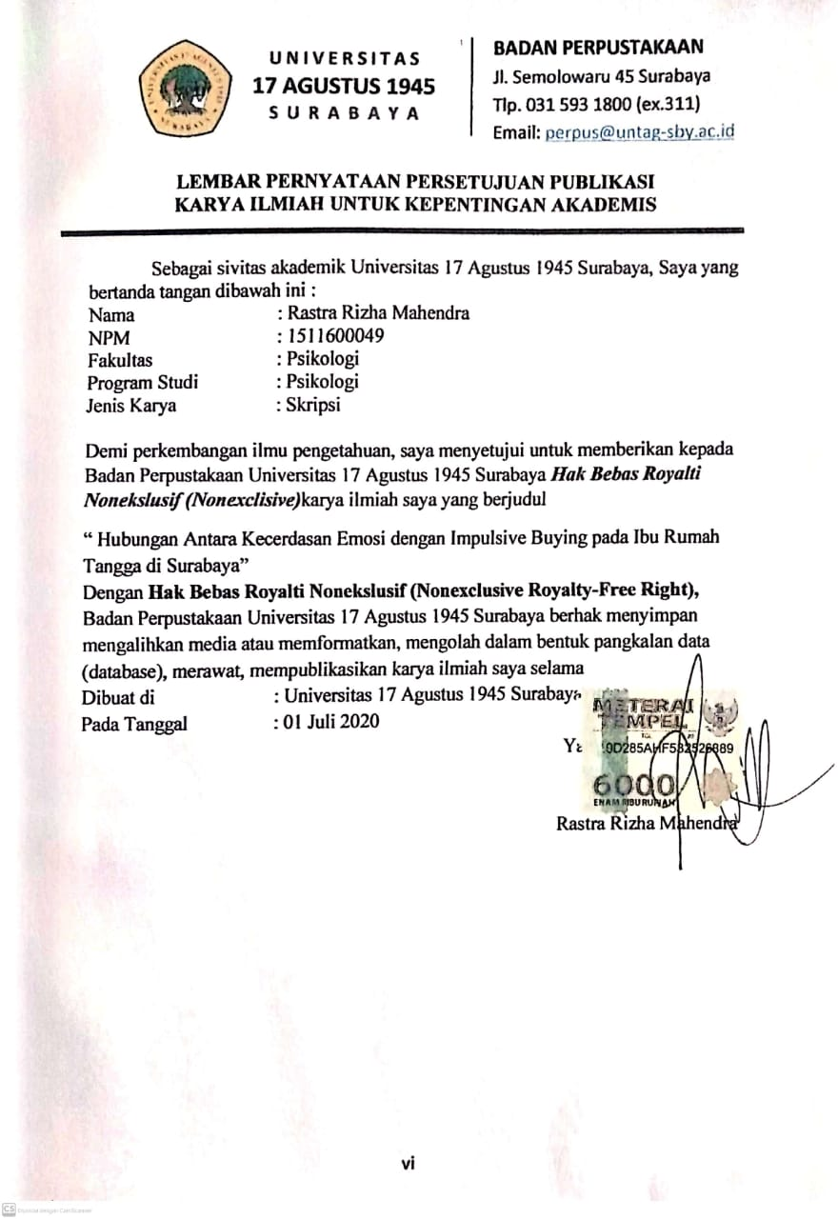

MOTTO
“SEGALA SESUATU YANG BISA KAU BAYANGKAN ADALAH KENYATAAN”
(Pablo Picaso)

“LAKUKAN YANG TERBAIK, SEHINGGA AKU TAK AKAN MENYESALKAN DIRIKU SENDIRI ATAS SEGALANYA”
(Magdalena Neuer)

PERSEMBAHAN
Sembah sujud serta syukur kepada Allah SWT. Taburan kasih sayangmu telah memberiku kekuatan. Atas karunia yang kau berikan akhirnya skripsi ini dapat terselesaikan dengan lancar. Sholawat dan salam selalu terlimpahkan keharuban Rasulullah Muhammad SAW. Dengan segenap rasa cinta dan kasih, penulis persembahkan karya kecil ini untuk orang-orang terkasih :
- Kedua orangtua tercinta, Bapak Bambang Nugroho Edi S. dan Ibu Tri Hartini Sebagai tanda bakti, hormat dan rasa terimakasih yang tiada terhingga, Rastra persembahkan karya kecil ini untuk ibu dan bapak yang telah memberikan kasih saying, dukungan serta cinta kasih yang diberikan yang tak terhingga yang tidak mungkin terbalas dengan selembar kata cinta dan persembahan ini. Semoga ini menjadi langkah awal untuk membuat ibu dan bapak bahagia.
- Kakak tersayang saya, Hernita dan Doni, Tiada yang paling menyenangkan saat kumpul akur bersama, walaupun sering bertengkar, tapi hal itu selalu memberikan warna yang tidak bisa digantikan dengan apapun. Terimakasih dukungannya.
- Almamaterku tercinta Universitas 17 Agustus 1945 Surabaya
Terima kasih kepada semua pihak yang telah membantu penulis dalam menyelesaikan SKRIPSI ini. Semoga kebaikanya akan selalu dibalaskan.

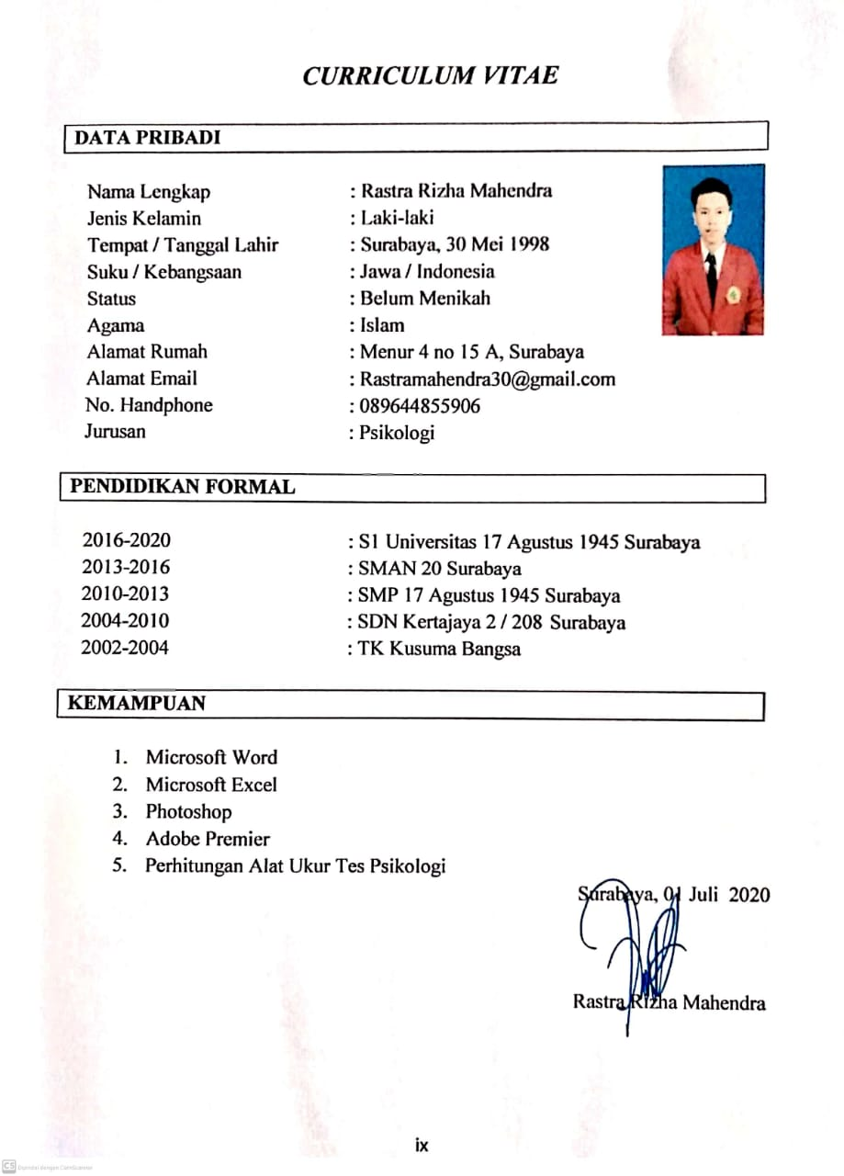

KATA PENGANTAR
Syukur Alhamdulillah kehadirat Allah SWT yang telah melimpahkan segala rahmat dan hidayah-Nya sehingga penulis skripsi menyelesaikan skripsi dan berjuang hingga akhir pada studi penulis sebagai mahasiswa S1 Fakultas Psikologi Universitas 17 Agustus 1945 Surabaya
Penulis begitu menyadari sepenuhnya bahwa proses penyusunan skripsi ini telah melalui banyak hambatan dan rintangan, namun berkat dorongan dan bantuan dari berbagai pihak, maka akhirnya penulisan ini dapat terselesaikan. Oleh karena itu dalam kesempatan ini penulis menyampaikan ucapan terimakasih kepada yang terhormat:
- Dr. Suroso, MS., Psikolog selalu Dekan Fakultas Psikologi UNTAG Surabaya.
- Diah Sofiah, S.Psi., M.Si., Psikolog selaku Ketua Program Studi Psikologi UNTAG Surabaya.
- Dra. Tatik Meiyuntariningsih, M.Kes, Psikolog selaku Dosen Pembimbing I.
- Akta Ririn Aristawati, S.Psi., Psikolog selaku Dosen Pembimbing II.
- Drs. Sahad Saragih M.Si selaku Dosen Wali.
- Seluruh Dosen Fakultas Psikologi UNTAG Surabaya yang telah memberikan ilmunya kepada penulis selama penulis menempuh pendidikan.
- Seluruh pihak Universitas yang telah menerima penulis untuk menjadi bagian dari kampus merah putih tercinta.
- Kedua orang tua dan kedua kakak tercinta yang telah memberikan doa restu nasehat serta dorongan semangat yang sangat berarti bagi penulils.
- Sahabat-sahabat penulis Danar, Irfan, Aziz, Ogek, Bagas dan Uyab yang telah menemani dan membantu proses penyusunan skripsi ini.
- Teruntuk Linda Nurna Bella, terimakasih telah menemani dan membantu proses penyusunan skripsi ini.
- Seluruh teman-teman Fakultas Psikologi angkatan 2016 yang telah banyak memberikan ilmu dan telah bersedia untuk bertukar informasi dengan penulis.
Penulis sangat menyadari bahwa skripsi ini masih jauh dari kata sempurna, namun penulis berharap melalui skripsi ini penulis dapat berbagi ilmu dengan para pembaca. Terima kasih.

ABSTRAK

Hubungan Antara Kecerdasan Emosi dengan Impulsive Buying Pada Ibu Rumah Tangga di Menur Surabaya
Rastra Rizha Mahendra
Email: Rastramahendra30@gmail.com
Fakultas Psikologi, Universitas 17 Agustus 1945 Surabaya

Impulsive Buying merupakan pembelian secara spontan dan tidak terencana dalam membeli suatu barang dan langsung terjadi seketika di tempat perbelanjaan. Penelitian ini bertujuan untuk mengetahui hubungan antara kecerdasan emosi dengan impulsive buying pada ibu-ibu rumah tangga. Variabel dalam pelenitian ini terdiri dari kecerdasan emosi (X) dan impulsive buying (Y). Partisipan dalam penelitian ini adalah ibu rumah tangga di rt 04 dan rt 05 Menur, Surabaya. Data penelitian ini diperoleh dengan penyebaran kuesioner kepada subyek yang memenuhi karakteristik partisipan. Penelitian ini menggunakan pendekatan kuantitatif guna menguji hipotesis penelitian. Teknik analisis menggunakan uji Spearman’s Brown dengan memanfaatkan bantuan program Statistical Package for the Social Sciences (SPSS) versi 16.0 for windows. Hasil penelitian ini menunjukkan bahwa terdapat hubungan positif yang signifikan antara kecerdasan emosi dengan impulsive buying pada pada ibu-ibu rumah tangga di Menur, Surabaya. Dimana koefisien korelasi sebesar ρ= 0,740 dengan nilai signifikansi p=0,000<0,05.

Kata kunci: Kecerdasan emosi, impulsive buying

ABSTRACT

The Relationship Between Emotional Intelligence with Impulsive Buying in Housewives at Menur Surabaya
Rastra Rizha Mahendra
Email: Rastramahendra30@gmail.com
Faculty of Psychology, University August 17, 1945 Surabaya

Impulsive Buying is a spontaneous and unplanned purchase of goods and immediately happens in a shopping mall. This study aims to determine the relationship between emotional intelligence with impulsive buying in housewives. Variables in this research consist of emotional intelligence (X) and impulsive buying (Y). Participants in this study were housewives in rt 04 and rt 05 Menur, Surabaya. The data of this study were obtained by distributing questionnaires to subjects who met the characteristics of the participants. This study uses a quantitative approach to test research hypotheses. The analysis technique uses the Spearman Brown test by utilizing the help of the Statistical Package for the Social Sciences (SPSS) program version 16.0 for windows. The results of this study indicate that there is a significant positive relationship between emotional intelligence with impulsive buying in housewives in Menur, Surabaya. Where the correlation coefficient of  = 0.740 with a significance value of p = 0,000 <0.05.

Keywords: Emotional intelligence, impulsive buying

DAFTAR ISI
HALAMAN JUDUL i
PERNYATAAN PERSETUJUAN SKRIPSI ii
HALAMAN PENGESAHAN SKRIPSI iii
PERNYATAAN TIDAK MELAKUKAN PENJIPLAKAN iv
PERNYATAAN PUBLIKASI v
MOTTO vi
HALAMAN PERSEMBAHAN vii
CURRICULUM VITAE viii
KATA PENGANTAR ix
ABSTRAK xii
DAFTAR ISI xiii
DAFTAR TABEL xv
DAFTAR LAMPIRAN xvi
BAB I PENDAHULUAN
A. Permasalahan 1
1. Latar Belakang Masalah 1
2. Rumusan Masalah 4
B. Tujuan dan Manfaat 5
1. Tujuan Penelitian 5
2. Manfaat Penelitian 5
C. Keaslian penelitian 6
BAB II KAJIAN PUSTAKA
A. Variabel Impulsive Buying 8
1. Pengertian Impulsive Buying 8
2. Aspek Impulsive Buying 9
3. Indikator Impulsive Buying 10
4. Tipe-tipe Impulsive Buying 10
5. Faktor penentu Impulsive Buying 11
B. Variabel Kecerdasan Emosi 12
1. Pengertian Emosi 12
2. Pengertian Kecerdasan Emosi 13
3. Aspek Kecerdasan Emosi 13
4. Ciri-ciri Kecerdasan Emosi 15
5. Faktor yang Mempengaruhi Kecerdasan Emosi 17
C. Subyek Penelitian 18
1. Pengertian Ibu Rumah Tangga 18
2. Peran Ibu Rumah Tangga 19
D. Kerangka teoritis 20
E. Hipotesis 21
BAB III METODE PENELITIAN
A. Populasi dan Partisipan 22
1. Populasi 22
2. Partisipan 22
B. Desain Penelitian 23
C. Instrumen Pengumpulan Data 23
1. Skala Impulsive Buying 23
a. Definisi Operasional 23
b. Pengembangan Alat Ukur 23
c. Uji Alat Ukur 25
2. Skala Kecerdasan Emosi 28
a. Definisi Operasional 28
b. Pengembangan Alat Ukur 28
c. Uji Alat Ukur 30
D. Uji Prasyarat dan Analisis Data 32
1. Uji Prasyarat 32
2. Analisis Data 34
BAB IV HASIL PENELITIAN DAN PEMBAHASAN
A. Hasil Penelitian 35
B. Pembahasan 38
BAB V SIMPULAN DAN SARAN
A. Simpulan 40
B. Saran 40
DAFTAR PUSTAKA 41
LAMPIRAN-LAMPIRAN 43

DAFTAR TABEL

Tabel 3.1 Blue Print Skala Impulsive Buying 24
Tabel 3.2 Skor Skala Impulsive Buyig 25
Tabel 3.3 Hasil Validitas Skala Impulsive Buying 26
Tabel 3.4 Reliabilitas Statistik Skala Impulsive Buying 27
Tabel 3.5 Blue Print Skala Kecerdasan Emosi 29
Tabel 3.6 Skor Skala Kecerdasan Emosi 30
Tabel 3.7 Hasil Uji Validitas Skala Kecerdasan Emosi 31
Tabel 3.8 Reliabilitas Statistik Skala Kecerdasan Emosi 32
Tabel 3.9 Uji Normalitas 33
Tabel 3.10 Uji Linieritas 34
Tabel 4.1 Uji Hipotesis 35
Tabel 4.2 Hasil Interpretasi Skor Skala Impulsive Buying 36
Tabel 4.3 Hasil Interpretasi Skor Skala Kecerdasan Emosi 37

DAFTAR LAMPIRAN

LAMPIRAN 1. Skala Variabel Kecerdasan Emosi (X) 43
LAMPIRAN 2. Skala Variabel Impulsive buying (Y) 48
LAMPIRAN 3. Tabulasi Jawaban Pada Skala Kecersan Emosi (X) 51
LAMPIRAN 4. Tabulasi Jawaban Subjek Impulsive Buying (X) 55
LAMPIRAN 5. Uji Validitas dan Uji Reliabilitas Skala Impulsive
Buying (Y) 59
LAMPIRAN 6. Uji Validitas dan Reliabilitas Kecerdasan emosi (X) 63
LAMPIRAN 7. Tabulasi Skor Item Yang Valid Pada Variabel Impulsive
Buying (Y) 68
LAMPIRAN 8. Tabulasi Skor Item Yang Valid Pada Variabel Kecerdasan
Emosi (X) 70
LAMPIRAN 9. Skor Total Subjek Pada Variabel Impulsive Buying,
Dan Kecersan Emosi 72
LAMPIRAN 10. Uji Asumsi Klasik 75
LAMPIRAN 11. Analisis Data Penelitian Menggunakan
Spearman’s Brown 76
LAMPIRAN 12. Perhitungan Kategori Skor Subjek Pada Skala Impulsive
Buying dengan Kecerdasan Emosi 77

